AM 特論最終レポート

2026-01-31

テーマ
課題：AMの研究開発や産業応用に関して、現状の課題、学術的、技術的、経済的動向などに基づき、今後の可能性について考察しなさい。

緒言
近年、積層造形（Additive Manufacturing, AM）は製造業において重要な技術として注目を集めている。本レポートでは、AMの現状の課題、学術的・技術的・経済的動向を分析し、今後の可能性について考察する。その中でも特に、AM関連ビジネスの可能性について焦点を当てる。

現状分析

AM市場の現状
積層造形（AM）市場は近年急速な成長を遂げている。世界のAM市場規模は2023年時点で約180億ドルに達し、年率20%以上の成長率で拡大している¹。特に航空宇宙産業や医療分野での実用化が進んでいる^{2,3}。
スペアパーツ分野では、米国海軍が2025年にArleigh Burke級ミサイル駆逐艦の冷却水バルブをレーザー粉末床溶融結合法で製造し搭載した⁴。従来の砂型鋳造では29週間を要していた調達が、Inconel 625を用いたAMにより70%のリードタイム削減を達成し、米海軍の全要求仕様を満たした。このような事例は、AMが在庫管理とサプライチェーン最適化に貢献できることを示している。
一方で、AM技術は依然として全製造業に占める割合は1%未満であり、本格的な普及にはまだ時間を要する状況である⁵。特に大量生産品への適用は限定的であり、少量多品種生産や高付加価値製品への活用が中心となっている。

現状の課題
AM技術は多くの利点を持つ一方で、産業応用を拡大する上で以下のような課題が存在する^{6,7}。

1. 材料の制約
使用可能な材料の種類が限られており、特定の用途に適した材料の開発が求められている。金属AMでは主にアルミニウム合金、チタン合金、ステンレス鋼、ニッケル基超合金など約50種類程度が実用化されているが、従来製造法で使用される数千種類の材料と比較すると極めて限定的である⁸。また、AM用材料は粉末形態や造形条件の最適化が必要であり、材料開発コストが高い。さらに、造形品の材料特性は方向依存性（異方性）を示すことが多く、後処理による特性均一化が必要となる⁹。

2. 製造速度
従来の製造方法に比べて製造速度が遅く、大量生産には不向きである。金属AMの造形速度は一般的に10〜100 cm³/hであり、切削加工や鋳造と比較して1/10〜1/100の速度である¹⁰。特に大型部品の製造には数十時間から数日を要する場合もある。ただし、複雑形状部品では従来製法における多工程（鋳造→切削→組立等）を一体造形で代替できるため、トータルリードタイムでは短縮される場合もある¹¹。近年、マルチレーザーシステムや高出力レーザーの導入により高速化が進んでいるが、依然として量産には課題が残る。

3. 品質管理
製品の品質を一貫して維持するための技術がまだ発展途上である。AM製品には気孔率のばらつき、表面粗さ（Ra=5〜20μm程度）、寸法精度の変動（±0.1〜0.5mm）などの課題があり、用途によっては後加工が必須となる¹²。プロセスパラメータ（レーザー出力、走査速度、粉末層厚等）のわずかな変動が製品特性に大きく影響するため、再現性の確保が難しい¹³。また、航空宇宙や医療機器など安全性が重要な分野では、認証・規格化が必須だが、国際標準の整備はまだ途上である¹⁴。In-situモニタリング技術やAIによる欠陥予測の研究が進められているが、実用化には至っていない¹⁵。

4. コスト
初期投資や運用コストが高く、経済的な障壁となっている。金属AM装置の導入コストは3,000万円から1億円超であり、中小企業にとっては大きな投資負担である¹⁶。また、材料費も従来材料の5〜10倍程度であり、特に金属粉末は高価である¹⁷。さらに、不活性ガス雰囲気の維持、粉末の回収・再利用システム、後処理設備など、運用コストも高い。ただし、少量生産（〜1000個程度）では、金型費用が不要なため、従来製法と比較してコスト競争力を持つケースもある¹⁸。量産効果が期待できない航空宇宙部品や、個別カスタマイズが必要な医療機器では、既にコストメリットが認められている。
これらの課題を克服するとともに、課題が大きな障壁とならない事業領域への展開が求められる。

今後の展開

対象とする事業領域
これらの課題を踏まえると、AM関連ビジネスの発展は「カスタマイズ製品の製造」「高付加価値製品の開発」「新規事業のPoC」などの分野で特に期待できる。

カスタマイズ製品の製造
カスタマイズ製品の製造では、個別のニーズに応じた製品を提供することで、顧客満足度を高めることができる。AMの最大の強みは、金型不要で個別設計が可能な点であり、この特性を活かしたビジネス展開が期待される。
特に医療分野では実用化が進んでおり、患者個別の解剖学的形状に適合したインプラントや補綴物の製造にAMが広く活用されている³。整形外科では、患者のCT/MRIデータから設計された人工股関節や膝関節が実用化されている。従来の既製品インプラントと比較して、生体適合性が高く、手術時間の短縮や術後回復の早期化が報告されている¹⁹。歯科分野でも、歯冠、ブリッジ、義歯床などの製造にAMが急速に普及しており、市場規模は2025年には50億ドルに達すると予測されている²⁰。

高付加価値製品の開発
高付加価値製品の開発では、従来の製造方法では実現が難しい複雑な形状や機能を持つ製品を提供することで、競争力を向上させることができる。AMの設計自由度を活かした機能統合や軽量化により、製品性能の飛躍的向上が可能となる²¹。
特に航空宇宙分野では、トポロジー最適化とAMを組み合わせた軽量化が進んでいる。JAXAは人工衛星用の電波吸収材をAMで製造し、従来の切削加工では不可能だった複雑な内部構造を実現した²²。この構造により、軽量化と高性能化を同時に達成し、衛星の打ち上げコスト削減に貢献している（Figure1）。トポロジー最適化は、与えられた荷重条件下で最適な材料配置を数値計算により求める設計手法であり²³、AMと組み合わせることで従来製法では製造困難な有機的形状を実現できる。
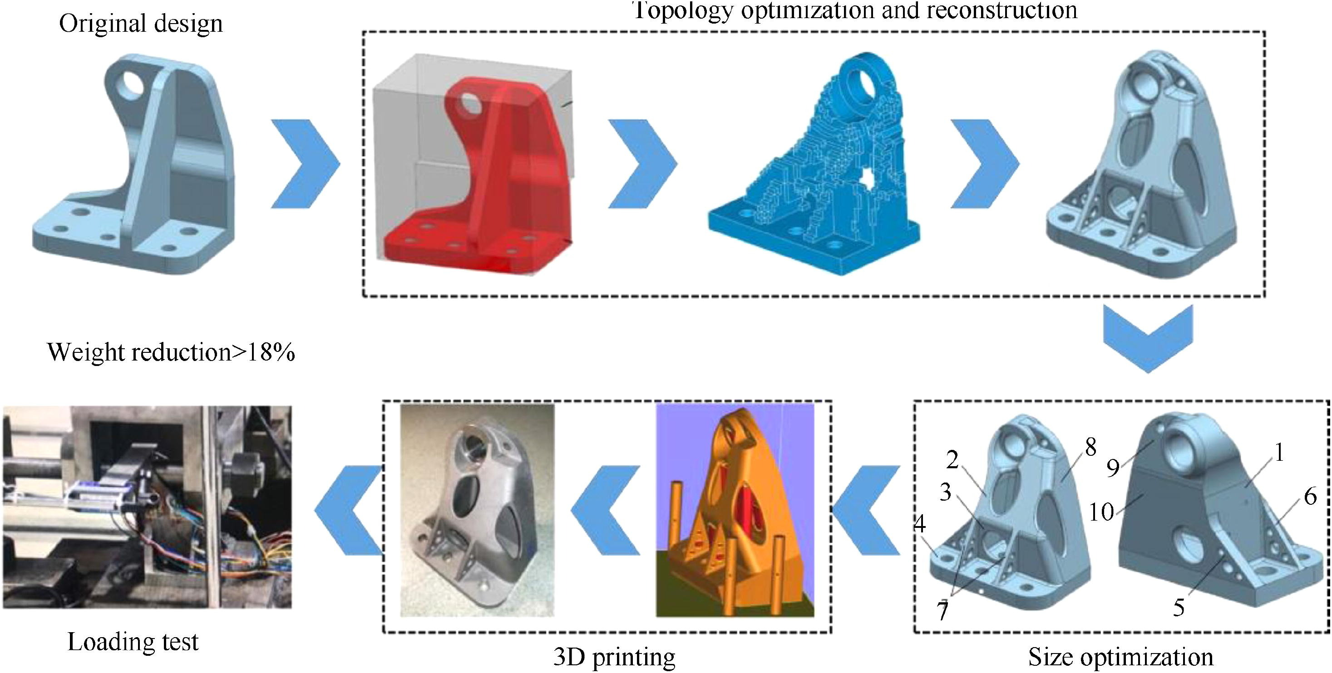
トポロジー最適化を適用したAM製造部品の例。従来製法では実現困難な有機的形状により、軽量化と高性能化を両立している。²²

新規事業のPoC（概念実証）
新規事業のPoCでは、AM技術を活用した新しいビジネスモデルやサービスの検証を行うことで、市場のニーズに迅速に対応することができる。金型不要という特性により、初期投資を抑えて市場反応を確認できる点が大きな利点である²⁴。
特にマスカスタマイゼーション分野での応用が注目されている。マスカスタマイゼーションとは、大量生産の効率性と個別カスタマイズを両立させる生産方式である²⁵。AMは金型不要で個別設計が可能なため、この実現に適している。眼鏡フレーム、補聴器筐体、スマートフォンケースなど、個人の嗜好や身体特性に応じた製品の量産カスタマイズが実現されつつある²⁶。
ビジネスモデルとしては、顧客がウェブ上でパラメータを選択し、自動設計システムが個別製品を生成、AMで製造して配送するというD2C（Direct to Consumer）モデルが有望である²⁷。このモデルでは、従来の大量生産では対応できなかった少量多品種の需要に柔軟に対応でき、在庫リスクを最小化しながら顧客満足度を高めることができる。
さらに、低価格AM装置の普及により、ユーザー自身が製品を製造できる環境も整いつつある²⁸。設計データをダウンロードし、家庭用3Dプリンターで製造するという新しい消費形態が可能となり、製造と消費の境界が曖昧になっている。これにより、企業は物理的な製品ではなく設計データを販売するビジネスモデルへの転換が可能となり、流通コストの大幅な削減と顧客への即座の製品提供が実現される。

結論
AM技術は、材料の制約、製造速度、品質管理、コストという4つの主要課題を抱えているものの、これらの課題が比較的障壁とならない分野では大きなビジネスチャンスが存在する。
本レポートで分析したように、以下の3つの事業領域が特に有望である：
- カスタマイズ製品の製造：医療分野を中心に、個別ニーズへの対応が求められる分野では、金型不要というAMの特性が最大限に活かされる。患者個別の解剖学的形状に適合したインプラントや補綴物の製造で既に実用化が進んでおり、今後さらなる市場拡大が見込まれる。
- 高付加価値製品の開発：JAXAの人工衛星用電波吸収材の事例に見られるように、トポロジー最適化とAMを組み合わせることで、従来製法では不可能だった性能向上と軽量化が実現される。航空宇宙産業での軽量化による燃費改善効果は、高いコストを十分に正当化できる。
- 新規事業のPoC：初期投資を抑えて市場反応を迅速に確認できるAMの特性は、新規事業の概念実証に最適である。マスカスタマイゼーションといった新しいビジネスモデルの検証に有効であり、D2Cモデルとの組み合わせで在庫リスクを最小化できる。
AM技術の本格的な普及には、材料開発、プロセス高速化、品質保証体系の確立、コスト低減など、解決すべき技術課題が依然として多い。しかし、これらの課題が障壁とならない領域を戦略的に選択し、AMの強みを活かしたビジネス展開を行うことで、市場における競争優位性を確立できる可能性は高い。
今後、AM技術の進化とともに適用領域は拡大していくと考えられるが、現時点では「少量多品種」「高付加価値」「カスタマイズ」というキーワードに合致する事業領域への展開を優先することが、AM関連ビジネス成功の鍵となる。

参考文献
1. Associates, W. Wohlers report 2024: 3D printing and additive manufacturing global state of the industry. (2024).
2. Uriondo, A., Esperon-Miguez, M. & Perinpanayagam, S. The present and future of additive manufacturing in the aerospace sector: A review of important aspects. Proceedings of the Institution of Mechanical Engineers, Part G: Journal of Aerospace Engineering 229, 2132–2147 (2015).
3. Ventola, C. L. Medical applications for 3D printing: Current and projected uses. Pharmacy and Therapeutics 39, 704–711 (2014).
4. Thomas, R. US navy looks to additive manufacturing for supply chain solution. (2025).
5. Campbell, T., Williams, C., Ivanova, O. & Garrett, B. Could 3D printing change the world? Technologies, potential, and implications of additive manufacturing. Atlantic Council Strategic Foresight Report (2011).
6. Ngo, T. D., Kashani, A., Imbalzano, G., Nguyen, K. T. Q. & Hui, D. Additive manufacturing (3D printing): A review of materials, methods, applications and challenges. Composites Part B: Engineering 143, 172–196 (2018).
7. Frazier, W. E. Metal additive manufacturing: A review. Journal of Materials Engineering and Performance 23, 1917–1928 (2014).
8. Herzog, D., Seyda, V., Wycisk, E. & Emmelmann, C. Additive manufacturing of metals. Acta Materialia 117, 371–392 (2016).
9. Gu, D. D., Meiners, W., Wissenbach, K. & Poprawe, R. Laser additive manufacturing of metallic components: Materials, processes and mechanisms. International Materials Reviews 57, 133–164 (2012).
10. DebRoy, T., Wei, H. L., Zuback, J. S., et al. Additive manufacturing of metallic components - process, structure and properties. Progress in Materials Science 92, 112–224 (2018).
11. Gibson, I., Rosen, D., Stucker, B. & Khorasani, M. Additive manufacturing technologies. (2021).
12. Grasso, M. & Colosimo, B. M. Process defects and in situ monitoring methods in metal powder bed fusion: A review. Measurement Science and Technology 28, 044005 (2017).
13. Everton, S. K., Hirsch, M., Stravroulakis, P., Leach, R. K. & Clare, A. T. Review of in-situ process monitoring and in-situ metrology for metal additive manufacturing. Materials & Design 95, 431–445 (2016).
14. Gorelik, M. Additive manufacturing in the context of structural integrity. International Journal of Fatigue 94, 168–177 (2017).
15. Tapia, G. & Elwany, A. A review on process monitoring and control in metal-based additive manufacturing. Journal of Manufacturing Science and Engineering 136, 060801 (2014).
16. Baumers, M., Dickens, P., Tuck, C. & Hague, R. The cost of additive manufacturing: Machine productivity, economies of scale and technology-push. Technological Forecasting and Social Change 102, 193–201 (2016).
17. Mellor, S., Hao, L. & Zhang, D. Additive manufacturing: A framework for implementation. International Journal of Production Economics 149, 194–201 (2014).
18. Hopkinson, N. & Dicknes, P. Analysis of rapid manufacturing—using layer manufacturing processes for production. Proceedings of the Institution of Mechanical Engineers, Part C: Journal of Mechanical Engineering Science 220, 31–39 (2006).
19. Murr, L. E., Gaytan, S. M., Ramirez, D. A., et al. Metal fabrication by additive manufacturing using laser and electron beam melting technologies. Journal of Materials Science & Technology 28, 1–14 (2012).
20. Dawood, A., Marti, B. M., Sauret-Jackson, V. & Darwood, A. 3D printing in dentistry. British Dental Journal 219, 521–529 (2015).
21. Gao, W., Zhang, Y., Ramanujan, D., et al. The status, challenges, and future of additive manufacturing in engineering. Computer-Aided Design 69, 65–89 (2015).
22. Brackett, D., Ashcroft, I. & Hague, R. Topology optimization for additive manufacturing. 348–362 (2011).
23. Bendsøe, M. P. & Sigmund, O. Topology Optimization: Theory, Methods, and Applications. (Springer, 2003). doi:10.1007/978-3-662-05086-6.
24. Attaran, M. The rise of 3-d printing: The advantages of additive manufacturing over traditional manufacturing. Business Horizons 60, 677–688 (2017).
25. Tseng, M. M., Jiao, R. J. & Wang, C. Design for mass personalization. CIRP Annals 59, 175–178 (2010).
26. Reeves, P. How the socioeconomic benefits of rapid manufacturing can offset technological limitations. (2008).
27. Rayna, T. & Striukova, L. From rapid prototyping to home fabrication: How 3D printing is changing business model innovation. Technological Forecasting and Social Change 102, 214–224 (2016).
28. Petersen, E. E. & Pearce, J. M. Emergence of home manufacturing in the developed world: Return on investment for open-source 3-d printers. Technologies 5, 7 (2017).

